Dodatak 3. Uputstvo za dobijanje DUNS Broja

UPUTSTVO ZA DOBIJANJE DUNS BROJA
Svi podnosioci predloga projekata moraju biti registrovani na Univerzalnom sistemu za numerisanje podataka (DUNS). Informacije o to tome kako se može dobiti DUSN broj možete naći na: https://fedgov.dnb.com/webform/index.jsp.
--------------------------------------------------------------------------------------------------------------------------
PROCES DOBIJANJA DUNS BROJA OPISAN JE ISPOD:
- Ulogujte se na D&B (Dun & Bradstreet) website za registraciju DUNS-s za započinjajne procesa dobijanja DUNS broja besplatno: http://fedgov.dnb.com/webform/index.jsp

Imajte na umu da se na levoj strani nalazi traka za često postavljana pitanja, kao i adrese e-pošte i brojeve telefona za osobe u Dun & Bradstreetu koje možete kontaktirati ako imate bilo kakvih pitanja ili poteškoća sa popunjavanjem prijave putem interneta. D + nije ovlašćen da popunjava prijavu u ime vaše organizacije; potrebne podatke mora da unese ovlašćeno službeno lice vaše organizacije.

- Izaberite zemlju u kojoj se vaša organizacija / entitet fizički nalazi.

- Prvo ćete biti zamoljeni da pretražite postojeću DUNS bazu podataka da biste videli da li DUNS broj već postoji za vašu organizaciju / entitet. Podizvođači / korisnici granta koji već imaju DUNS broj mogu da verifikuju / ažuriraju svoje DUNS zapise.

- Organizacije / entiteti koji nemaju DUNS broj videće donji ekran. U tom slučaju zatražite novi DUNS broj, odabirom dugmeta „Zatraži novi D-U-N-S broj“.

- 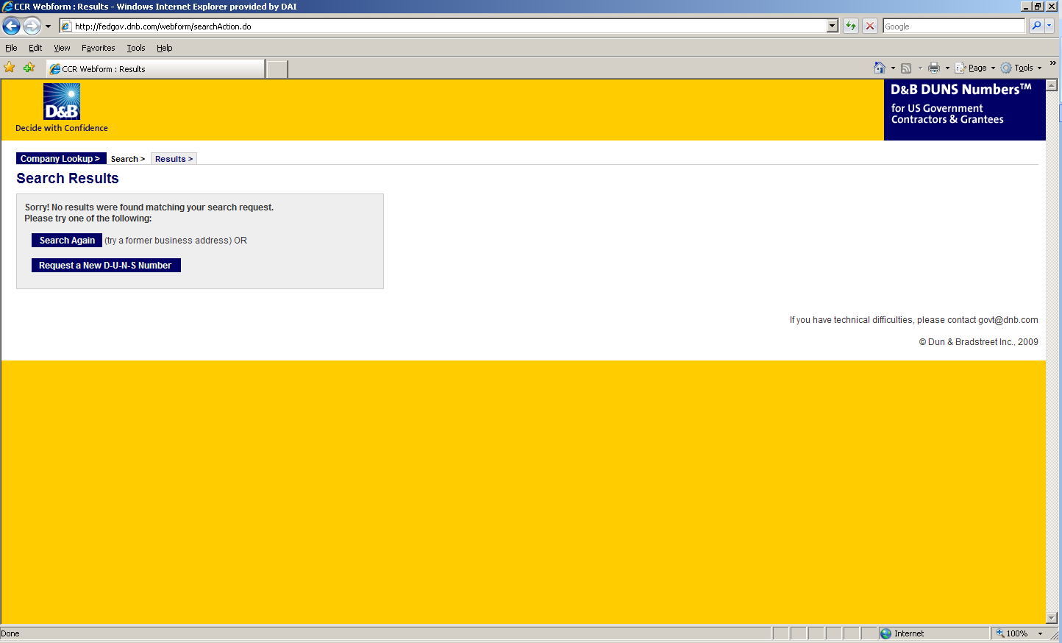

- Unesite informacije u vezi sa vašom organizacijom / entitetom navedene na sledeća tri ekrana. (Pogledajte snimke ekrana u nastavku.) Uverite se da imate na raspolaganju sledeće informacije (na engleskom jeziku) pre nego što započnete postupak ulaska u ovaj odeljak kako biste osigurali uspešnu registraciju.

- Pravni naziv preduzeća (zapete su dozvoljene, tačke nisu dozvoljene)
- Adresa
- Telefon
- Ime vlasnika/izvršnog direktora
- Ukupan broj zaposlenih
- Godišnja prodaja ili prihod (Protivvrednost američkog dolara)
- Opis operacija

- Imajte na umu da su neka polja neobavezna, ali sva ostala polja moraju biti popunjena da biste nastavili sa postupkom prijave. Na primer, svi kandidati moraju popuniti odeljke o informacijama o organizaciji. Polja Naziv kompanije i Fizička adresa se sami popunjavaju na osnovu podataka prethodno unetih tokom početne DUNS pretrage. Znakovi pitanja levo od polja pružaju dodatne informacije kada kliknete na njih.
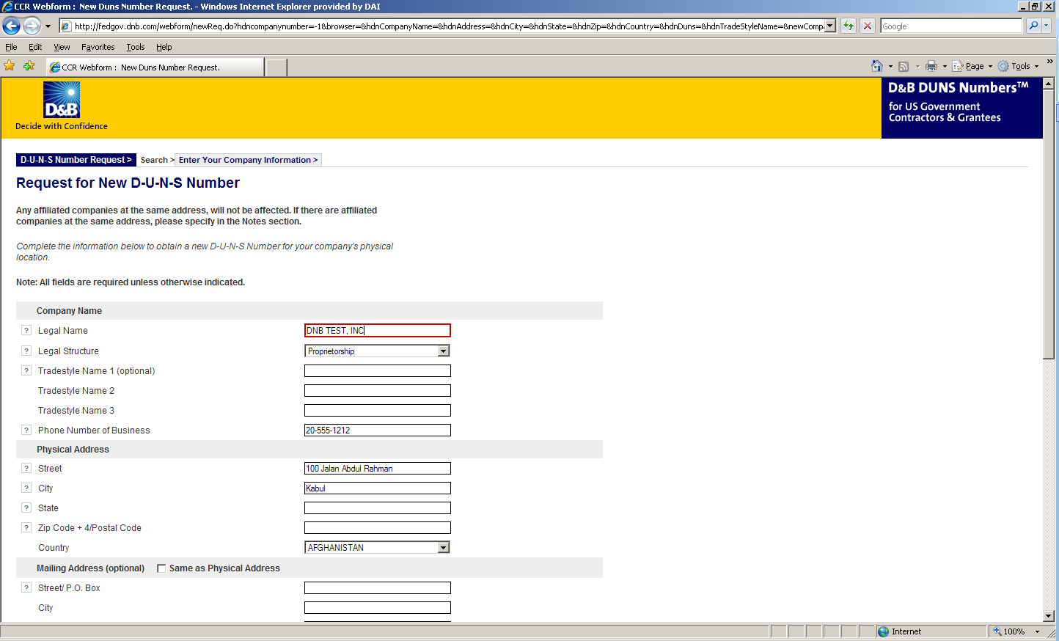

- Izaberite pravnu strukturu vaše organizacije iz padajućeg menija. Da bi vam pomogao u odabiru odgovarajuće strukture koja najbolje predstavlja vašu organizaciju / entitet, sledi kratak opis različitih tipova:

- Korporacija - Preduzeće koje ispunjava određene zakonske uslove da bi ga država / pokrajina u kojoj ima sedište registrovala podnošenjem statuta. Prema zakonu, korporacija se smatra entitetom koji je odvojen i razlikuje se od svojih vlasnika. Može se oporezivati; može se tužiti; može sklapati ugovorne sporazume.
- Vlada - centralna, provincija / država, okrug, opština i drugi američki ili lokalni organi vlasti. Obuhvata univerzitete, škole i zanatske centre u vlasništvu i kojima upravlja država.
- Društvo sa ograničenom odgovornošću (DOO) - Ovo je vrsta vlasništva nad preduzećem koja kombinuje nekoliko karakteristika korporativnih i partnerskih struktura. Dizajniran je da pruži karakteristike ograničene odgovornosti korporacije i poresku efikasnost i operativnu fleksibilnost partnerstva. Njegovi vlasnici imaju ograničenu ličnu odgovornost za dugove i obaveze DOO preduzeća, slično statusu akcionara u korporaciji. Ako je vaša firma DOO, to će biti navedeno u dokumentima za registraciju i licenciranje organizacije.
- Neprofitna organizacija - entitet koji postoji iz dobrotvornih razloga i ne vodi se i ne održava radi ostvarivanja dobiti. Sav zarađeni novac organizacija mora zadržati i iskoristiti za svoje troškove, operacije i programe. Većina organizacija koje su u zemlji domaćinu registrovane kao nevladine organizacije (NVO), a ne kao komercijalne delatnosti, su neprofitne organizacije.
Organizacije sa sedištem u zajednici, trgovinska udruženja, saveti za razvoj zajednice i slična tela koja nisu organizovana kao profit, treba da odaberu ovaj status, čak i ako vaša organizacija nije formalno registrovana u državi kao NVO.
- Partnerstvo - pravni oblik poslovanja u kojem dva ili više pojedinaca kontinuirano posluju radi zarade kao suvlasnici. Dobici i gubici se dele proporcionalno.
- Vlasništvo - Ove firme su u vlasništvu jedne osobe, obično osobe koja ima svakodnevnu odgovornost za vođenje posla. Samostalni vlasnici poseduju svu imovinu preduzeća i profit koji od njega generišu.

- Jedno od najvažnijih polja koje se moraju popuniti je polje Primarni SIC kod. (Pogledajte snimak ekrana dole) Primarni standardni industrijski kod klasifikuje najrelevantniju industriju i funkciju preduzeća.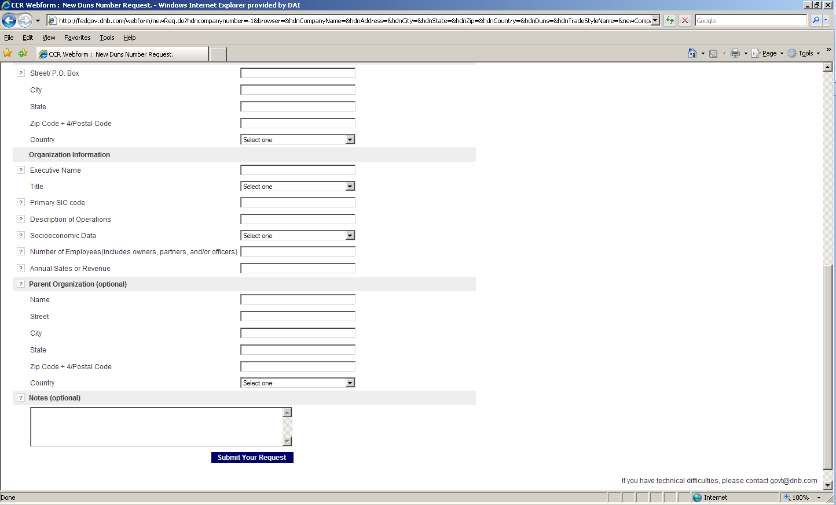
- Ako niste sigurni pod kojim SIC kodom spada osnovna delatnost vaše organizacije, pogledajte sledeću veb stranicu: http://www.osha.gov/oshstats/sicser.html
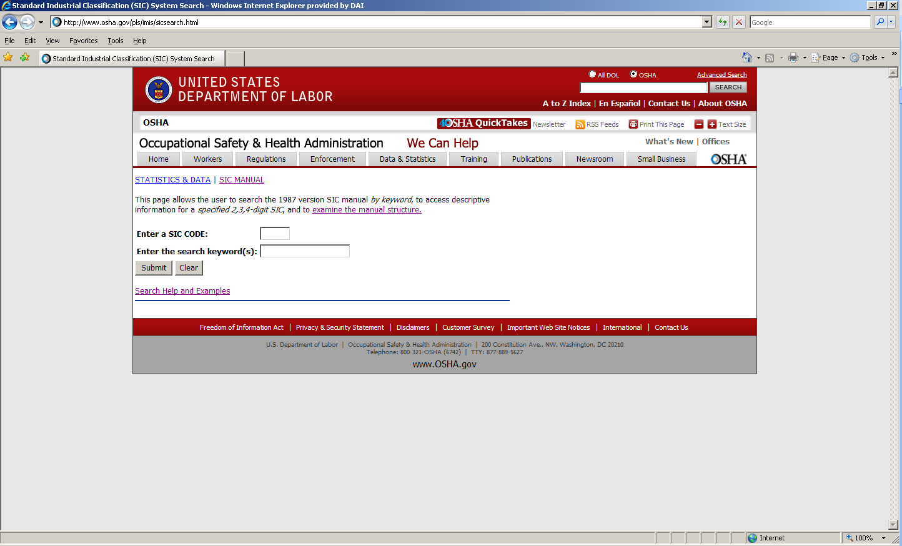
Moraćete da unesete određene ključne reči da biste otkrili potencijalne SIC kodove. U gornjem slučaju, kao ključna reč uneseno je „Istraživanje“, a rezultat je sledeći:
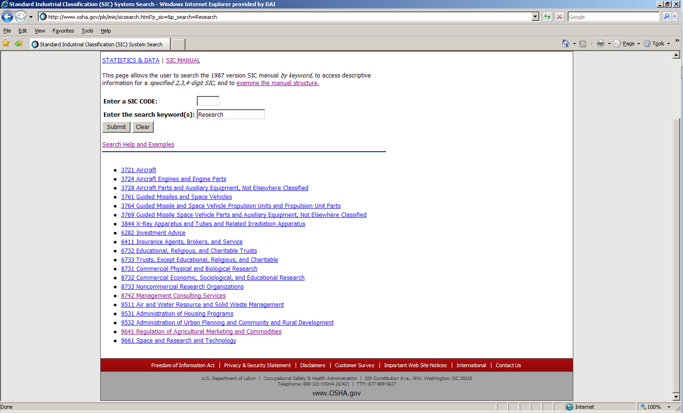
MOLIMO VAS UZMITE U OBZIR: Mnogi kooperanti i korisnici granta D + potpadaju pod jedan od sledećih SIC kodova: 8742 Usluge konsultantskog upravljanja 1542 Generalni izvođači radova - nestambene zgrade, osim industrijskih zgrada i skladišta, ili jedan od kodova u okviru:
Industrijska Grupa 357: Kompjuteri i kancelarijska oprema
Industrijska Grupa 355: Specijalne industrijske mašine, osim obrade metala
Industrijska Grupa 356: Opšte industrijske mašine i oprema
Industrijska Grupa 359: Ostale industrijske i komercijalne

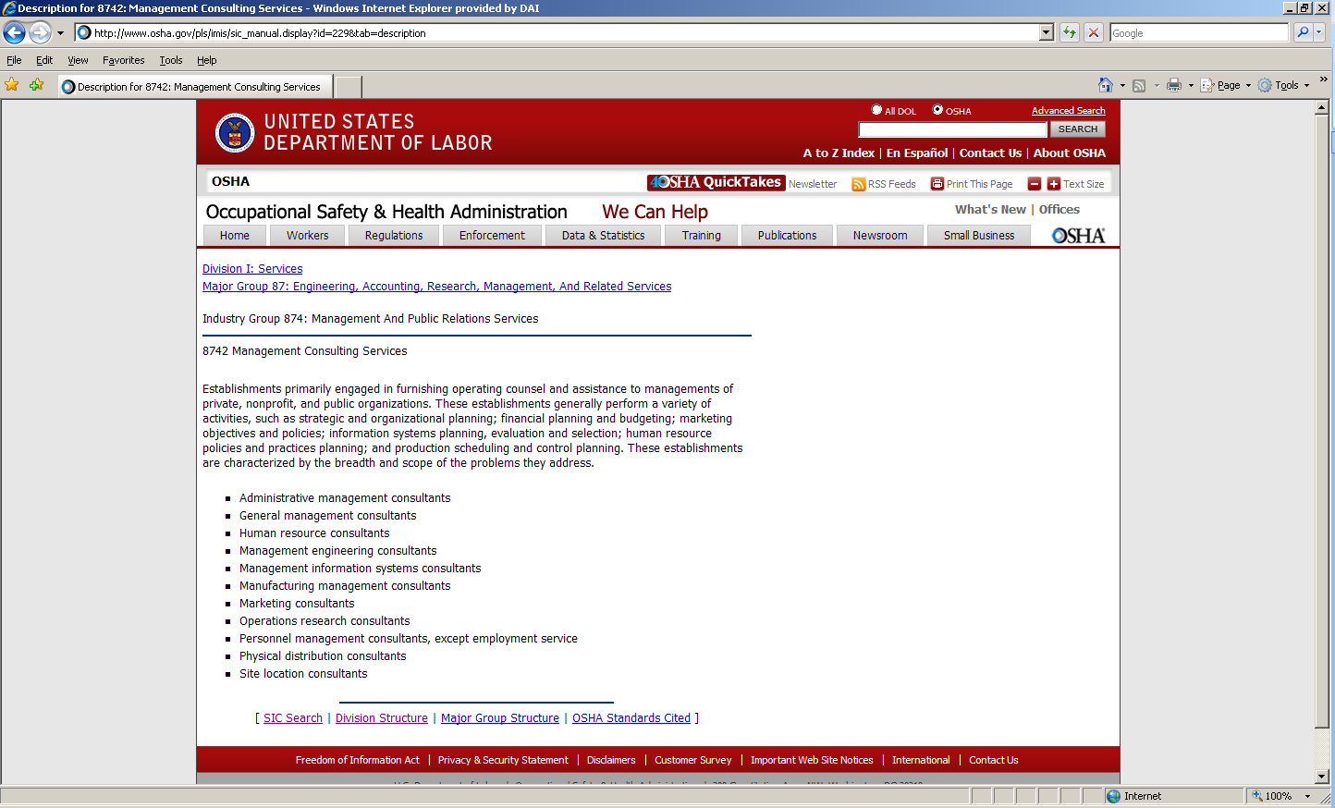

- Opis operacija - Unesite kratak opis primarnih usluga koje pružate u donjem primeru, „poljoprivredna tehnička pomoć“ je izabrana kao primarna funkcija preduzeća.
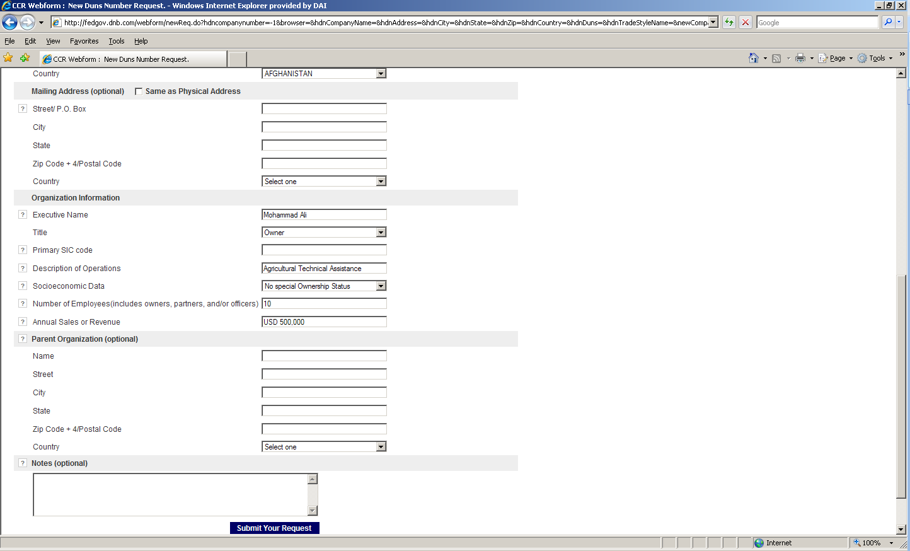
- Godišnja cifra prodaje ili prihoda treba da se navede u USD (američkim dolarima) u protivvrednosti.
- Kada su sva polja popunjena, kliknite na „Predaj zahtev“ da biste bili prebačeni na stranicu za verifikaciju.
- Napomena: Predstavnik (direktor, vlasnik ili službenik) treba da verifikuje i pruži potvrdu u pogledu tačnosti podataka pod krivičnim ili građanskim kaznama prema naslovu 18, odeljak 1001 Krivičnog zakonika SAD.
- Jednom kada se klikne na dugme „Yes, continue“, prijava za registraciju se šalje D&B-u, a DUNS broj treba da bude dostupan u roku od 24-48 sati. DUNS bazu podataka možete proveriti za 24-48 sati unošenjem poslovnih podataka u prozor za pretragu - koji bi sada trebalo da prikaže važeći rezultat sa novim DUNS brojem za entitet.
